Interface standardisée communication entre PLC’s et carte embarquée : Gestion de projet

Thibault Sampiemon

Hes-so, Help-tec Automation AG

Note de l’auteur

Ce dossier retrace les aspects de gestion du projet avant le début du projet qui commencera en mars 2022 en collaboration avec les contacts au sein des deux institutions : la Haute Ecole Spécialisée de Suisse Occidentale (hes-so)(professeur : Mr. Yves Mayer, gestionnaire de filière : Mr. David Grunenwald et conseiller aux études Mr. Philippe Walther) et l’entreprise Help-tec Automation AG (responsable du projet : Mr. Roger Schluep et chef d’entreprise Mr. Sacha Wittmann) dans le cadre d’un travail de master.

Table des matières

Contexte 5

Interface standardisée communication entre PLC’s et carte embarquée : Gestion de projet 6

CONOPS : intégration du nouveau système de remplacement 6

CONOPS : Système existant 6

Fonctions opérationnelles de la carte électronique 6

Fonctions opérationnelles du bus propriétaire 6

Fonctions opérationnelles de l’automate 6

Coûts 6

CONOPS du Système de remplacement demandé en opération 7

Fonctions opérationnelles de la carte de gestion des périphériques 8

Fonctions constitutives de gestion des périphériques 8

Fonctions opérationnelles de la partie software sur le PLC 8

Fonctions constitutives de la carte maître 8

Fonctions opérationnelles du bus 9

Fonctions constitutives du bus de données 9

Coûts 9

CONOPS du projet 9

Objectifs 9

Contraintes 9

Les Acteurs et leurs attentes 10

Métriques de réussite et d’avancement produit 10

Métriques de santé du projet 11

Works packages du projet 11

WP 1 : Hardware carte de gestion des périphériques : Création du PCB 11

WP 2 : Développement du software de la carte de gestion des périphériques : 14

WP 3 : Développement du software du PLC : 16

WP 4 : Test du système complet : 16

WP 6 : Documentation et Rapport : 17

Gant général du projet 18

Suivi des tâches durant le projet 20

Réservoir 20

Implémentation 21

Rewiew 21

Test fonctionnel 21

Intégration 21

Test d’intégration 21

Fin 21

Équipe 22

ANEXES 23

Cahier des charges 24

Préambule 25

Besoin 25

Schéma bloc 26

Points à réaliser 27

Contraintes 28

Dimension 28

Matériel 29

Fonctions 29

Contexte

Ce projet se déroulera dans le cadre d’un travail de master de 18 semaines à partir du 21.02.2022 jusqu’au 08.07.2022. Ce travail se fera dans un espace de travail attribué dans les locaux de la HE-Arc (site de St-Imier) et le responsable projet de l’entreprise se rendra sur place ou prendra contacte par camera interposée à intervalles réguliers pour prendre connaissance de l’avancée des travaux.

Le projet est un projet comportant 2 aspects : l’informatique et l’électronique, ainsi que trois parties : la partie liée à la carte de gestion des périphériques (carte périf), celle liée au PLC et celle liée au bus qui relie ces deux types de matériel.

carte périf

PLC

Bus de données

carte périf

Reste du système

Les cartes de gestion des périphériques peuvent être une ou plusieurs et communiquent toutes avec le PLC par un bus de données. La partie software sur le PLC fera le lien entre le bus de données et le reste du système (un système d’automation classique).

Carte esclave

Boutons

BUS

Leds

Potentiomètres

Les cartes de gestion des périphériques devront relever les données entrantes venant de certains périphériques, les transmettre sur le bus et changer les sorties en fonction des instructions venant du bus.

La partie software sur le PLC comporte deux parties distinctes : La gestion du BUS et la synchronisation des états des périphériques avec les variables locales accessibles depuis des systèmes d’automation classiques.

Interface standardisée communication entre PLC’s et carte embarquée : Gestion de projet

# CONOPS : intégration du nouveau système de remplacement

Ce projet a pour but de réduire les coûts du produit précédemment utilisé, de supprimer les fonctions non-utiles, d’ajouter des fonctions supplémentaires et d’améliorer la reconfigurabilité du produit. La topologie précédemment utilisée sera modifiée pour éviter des protocoles de communication propriétaires, très couteux pour chaque périphérique ajouté dans le système précédent.

## CONOPS : Système existant

Le système existant est une carte électronique permettant de récupérer la pression sur un groupe de boutons et de renvoyer la pression de ce bouton sur un bus propriétaire à un automate programmable (Siemens, Beckhoff, …) et d’allumer des Leds lorsque l’automate programmable le demande via ce même bus propriétaire.

Carte électronique

Automate

Bus de données propriétaire

Carte électronique

### Fonctions opérationnelles de la carte électronique

* Envoyer l’état des boutons sur tous types de bus propriétaires
* Changer l’état des Leds en fonction des messages sur tous types de bus propriétaires

### Fonctions opérationnelles du bus propriétaire

* Faire transiter des messages

### Fonctions opérationnelles de l’automate

* Exécuter des actions en fonction de l’état des boutons
* Actionner des sorties en fonction de l’état du système

### Coûts

Pour chaque projet de chaine automatisée, l’entreprise pose un nombre donné de ces cartes électroniques égal au nombre d’interfaces bouton de cette chaine automatisée. La carte coûte actuellement 400 CHF. Le coût de ce système est donc proportionnel au nombre de panel ajouté pour chaque projet.

## CONOPS du Système de remplacement demandé en opération

Le système visé remplacera les cartes existantes vendue par une entreprise externe par des cartes spécifiquement crée pour cet usage au sein de ce projet et développées en interne du projet. Le PLC sera un PLC Beckoff avec un os windows sur lequel tournera le software de gestion du bus et de synchronisation des états et des variables internes.

Topologie d’intégration du système :

Carte périf

PLC

Bus de données

Carte périf

Bus de données

Bus de données propriétaires

Sys d’automation tiers

Plusieurs choix ont déjà été fait :

* Les cartes périphériques comporteront des boutons, des LEDs et un potentiomètre monté directement sur le PCB et le système d’exploitation de la carte sera FreeRTOS
* Le Bus de donné sera un bus de données MQTT
* Le PLC sera un PLC Beckoff avec un os windows sur lequel tournera le software (Brocker+ Tâche de synchronisation variables)

Topologie du système :

PLC

Carte périf

MQTT

Carte périf

MQTT

Brocker MQTT

Module de Sync

Application

Application

RTOS

RTOS

### Fonctions opérationnelles de la carte de gestion des périphériques

* Pouvoir connecter le maximum d’entrées-sorties possibles (boutons, leds, potentiomètres, panneaux d’affichage, …)
* Être ergonomique
* Pouvoir envoyer l’état des entrées sur le bus
* Pouvoir recevoir l’état des sorties depuis le bus et les mettre à jour
* Être alimentées directement par le bus

### Fonctions constitutives de gestion des périphériques

* Un module hardware et un module software correspondant pour chaque type d’entrée-sorties visé
* Un module électronique de communication avec le bus et sa pile de communication software correspondante
* Microprocesseur
* Alimentation
* Un noyau software de gestion globale des différents modules
* Un système d’exploitation (temps réel)

### Fonctions opérationnelles de la partie software sur le PLC

* Pouvoir modifier l’état des sortie des cartes de gestion de périphériques via MQTT et pouvoir réagir aux changement d’état des entrées des cartes de gestion périphériques
* Synchroniser les états des périphériques venant du bus MQTT avec des variables internes.
* Gérer les communications (Brocker MQTT)

### Fonctions constitutives de la carte maître

* Un Brocker MQTT
* Une Tâche de synchronisation des états

### Fonctions opérationnelles du bus

* Pouvoir transporter deux types de messages (de configuration et de communications de changement d’état des périphériques)
* Pouvoir alimenter les cartes de gestion périphériques

### Fonctions constitutives du bus de données

* Un medium hardware adapté

### Coûts

Pour ce nouveau système, l’équation des coûts doit être modifiée car, en plus des cartes gérant les entrée-sorties du système existant. Mais le coût idéal visé des n cartes de Gestion des périphériques est de 20 CHF.

# CONOPS du projet

Le projet vise donc à s’approcher le plus possible du système demandé (décrit dans le conops précédant). Ce travail devra s’effectuer dans les 18 semaines prédéfinies, dans un bureau mis à disposition dans les locaux de la hes-so. Le coût de tous les objets et prototypes nécessaires à la réalisation de ce projet sera à la charge du mandant : l’entreprise Help-tec Automation AG.

### Objectifs

* Diminuer les coûts de production (objectifs décrits dans les précédents conops)
* Augmenter les fonctionnalités
* Être capable d’assumer un fonctionnement temps réel
* Faciliter les futurs développements de chaines automatisées comportant des panels de contrôles
* Diminuer les dépendances aux fournisseurs en ramenant une tâche précédemment externalisée en interne.

### Contraintes

* 18 semaines de travail avec un ingénieur
* Budget prototypes couvrant un maximum de 10 cartes électroniques prototypes esclaves (avec le fournisseur du mandant).
* Budget pour du matériel de test supplémentaire limité au maximum

### Les Acteurs et leurs attentes

* Mandant Help-tec Automation AG
  + Réduire les coûts de production
  + Coût de développement le plus bas possible
  + Un prototype de système fonctionnel
  + Un maximum de fonctionnalités
  + Facile à maintenir et à adapter (maximiser la modularité et minimiser les interfaces de communication entre modules)
* Les clients de Help-tec Automation AG
  + Un système sans bugs
  + Ne pas remarquer la différence entre l’ancien et le nouveau système
* La Hes-so (plus précisément le professeur)
  + Un travail facilement évaluable
  + Des objectifs clairs
  + Un respect absolu de la date de fin du projet
  + Un travail à la hauteur des heures qui correspondent aux 30 crédits ECTS

### Métriques de réussite et d’avancement produit

* Métriques de coût
  + % du coût de départ
  + % du coût cible
* Métriques de qualité
  + Modularité (idéalement un module par fonctionnalité)
  + Maximiser la fréquence maximale de communication sur le bus
  + Minimiser le temps moyen et maximum entre le changement d’une entrée sur la carte esclave et l’arrivée de l’information sur l’automate
  + Minimiser le temps moyen et maximum entre l’envoi d’un ordre depuis l’automate et le changement d’une sortie sur la carte esclave

### Métriques de santé du projet

* Nombre d’heures de retard/d’avance sur la fin des tâches
* Dépassements des jalons (gates) fixés
* Nombre de jours de retard sur la livraison des fournisseurs

# Work packages du projet

Le projet sera fait entièrement par l’étudiant, sauf pour les tâches où il est expressément indiqué qu’un autre acteur la prend en charge. Ce qui veut dire que le gros du volume horaire incombera à l’étudiant. Chaque tâche comporte :

* Une mention de la personne chargée d’effectuer la tâche sous la rubrique « Responsable ».
* Un nombre d’heures estimé pour effectuer la tâche sous la rubrique « Nb d’heures », sauf pour les fournisseurs externes au projet. Pour eux, la durée est exprimée en semaines.
* Les autres tâches qui doivent êtres finies avant de commencer la tâche en question sous la rubrique « Tâches précédentes »
* Les coûts du matériel nécessaire sous la rubrique « Coûts ».

### WP 1 : Hardware carte de gestion des périphériques : Création du PCB

1. Création du schéma électrique
   1. Architecture hardware
      1. Étude de la carte d’évaluation

|  |  |  |  |
| --- | --- | --- | --- |
| **Responsable :** | Thibault Sampiemon | **Tâches précédentes :** |  |
| **Nb heures :** | 16h | **Coûts :** |  |

* + 1. Choix des composants clés remplissant les fonctionnalités constitutives

|  |  |  |  |
| --- | --- | --- | --- |
| **Responsable :** | Thibault Sampiemon | **Tâches précédentes :** |  |
| **Nb heures :** | 24h | **Coûts :** |  |

* + 1. Schéma block de l’architecture hardware

|  |  |  |  |
| --- | --- | --- | --- |
| **Responsable :** | Thibault Sampiemon | **Tâches précédentes :** |  |
| **Nb heures :** | 24h | **Coûts :** |  |

* 1. Conception de l’électronique autour de chaque élément clé sous forme de module
     1. Commande des composant

|  |  |  |  |
| --- | --- | --- | --- |
| **Responsable :** | Thibault Sampiemon | **Tâches précédentes :** | WP 1.1.1 |
| **Nb heures :** | 4h | **Coûts :** |  |

* + 1. Création de la librairie KiCAD sur la base de (https://github.com/OLIMEX/ESP32-POE-ISO)

|  |  |  |  |
| --- | --- | --- | --- |
| **Responsable :** | Thibault Sampiemon | **Tâches précédentes :** | WP 1.1.1 |
| **Nb heures :** | 40h | **Coûts :** |  |

* + 1. Création des schémas électroniques

|  |  |  |  |
| --- | --- | --- | --- |
| **Responsable :** | Thibault Sampiemon | **Tâches précédentes :** | WP 1.1.2.2 |
| **Nb heures :** | 80h | **Coûts :** |  |

1. Vérification du schéma électronique
   1. Review du professeur responsable

|  |  |  |  |
| --- | --- | --- | --- |
| **Responsable :** | Yves Mayer | **Tâches précédentes :** | WP 1.1.2.3 |
| **Nb heures :** | 1h | **Coûts :** |  |

* 1. Review du mandant

|  |  |  |  |
| --- | --- | --- | --- |
| **Responsable :** | Roger Schluep | **Tâches précédentes :** | WP 1.1.2.3 |
| **Nb heures :** | 1h | **Coûts :** |  |

1. Création du PCB
   1. Disposition des éléments

|  |  |  |  |
| --- | --- | --- | --- |
| **Responsable :** | Thibault Sampiemon | **Tâches précédentes :** | WP 1.2.2 |
| **Nb heures :** | 34h | **Coûts :** |  |

* 1. Routage

|  |  |  |  |
| --- | --- | --- | --- |
| **Responsable :** | Thibault Sampiemon | **Tâches précédentes :** | WP 1.3.1 |
| **Nb heures :** | 40h | **Coûts :** |  |

1. Vérification PCB
   1. Review du professeur responsable

|  |  |  |  |
| --- | --- | --- | --- |
| **Responsable :** | Yves Mayer | **Tâches précédentes :** | WP 1.3.2 |
| **Nb heures :** | 1h | **Coûts :** |  |

* 1. Review du mandant

|  |  |  |  |
| --- | --- | --- | --- |
| **Responsable :** | Roger Schluep | **Tâches précédentes :** | WP 1.3.2 |
| **Nb heures :** | 1h | **Coûts :** |  |

1. Production du PCB
   1. Envoi des donnés au fabricant dans le bon format

|  |  |  |  |
| --- | --- | --- | --- |
| **Responsable :** | Thibault Sampiemon | **Tâches précédentes :** | WP 1.4.1 et WP 1.4.2 |
| **Nb heures :** | 2h | **Coûts :** |  |

* 1. Production (par une entreprise tierce)

|  |  |  |  |
| --- | --- | --- | --- |
| **Responsable :** | Fournisseur PCB | **Tâches précédentes :** | WP 1.5.1 |
| **Nb heures :** | 1 semaine (risque de retard) | **Coûts :** | Coût du PCB ~20 CHF |

* 1. Envoi (par une entreprise tierce)

|  |  |  |  |
| --- | --- | --- | --- |
| **Responsable :** | Fournisseur PCB | **Tâches précédentes :** | WP 1.5.2 |
| **Nb heures :** | 1 semaine (risque de retard) | **Coûts :** | Coût de l’envoi ~5 CHF |

* 1. Montage du PCB

|  |  |  |  |
| --- | --- | --- | --- |
| **Responsable :** | Fournisseur PCB | **Tâches précédentes :** | WP 1.5.3 |
| **Nb heures :** | 4h | **Coûts :** |  |

1. Test du PCB

|  |  |  |  |
| --- | --- | --- | --- |
| **Responsable :** | Thibault Sampiemon | **Tâches précédentes :** | WP 1.1.3 |
| **Nb heures :** | 40h | **Coûts :** |  |

### WP 2 : Développement du software de la carte de gestion des périphériques :

1. Développement des modules softwares d’entrées-sorties
   1. Développement des interfaces

|  |  |  |  |
| --- | --- | --- | --- |
| **Responsable :** | Thibault Sampiemon | **Tâches précédentes :** | WP 1.2.2 |
| **Nb heures :** | 24h | **Coûts :** |  |

* 1. Développement des modules

|  |  |  |  |
| --- | --- | --- | --- |
| **Responsable :** | Thibault Sampiemon | **Tâches précédentes :** | WP 2.1.1 |
| **Nb heures :** | 40h | **Coûts :** |  |

* 1. Test et adaptation des modules et interfaces

|  |  |  |  |
| --- | --- | --- | --- |
| **Responsable :** | Thibault Sampiemon | **Tâches précédentes :** | WP 2.1.2 et WP1.6 |
| **Nb heures :** | 16h | **Coûts :** |  |

1. Intégration de la pile MQTT
   1. Intégration de la pile MQTT

|  |  |  |  |
| --- | --- | --- | --- |
| **Responsable :** | Thibault Sampiemon | **Tâches précédentes :** |  |
| **Nb heures :** | 16h | **Coûts :** |  |

* 1. Développement des couches supérieures du protocole

|  |  |  |  |
| --- | --- | --- | --- |
| **Responsable :** | Thibault Sampiemon | **Tâches précédentes :** | WP1.2.2 et WP2.2.1 |
| **Nb heures :** | 40h | **Coûts :** |  |

* 1. Création des tâches de synchronisation des états et du bus

|  |  |  |  |
| --- | --- | --- | --- |
| **Responsable :** | Thibault Sampiemon | **Tâches précédentes :** | WP2.2.2 |
| **Nb heures :** | 34h | **Coûts :** |  |

* 1. Test du bus avec simulation du maître sur ordinateur

|  |  |  |  |
| --- | --- | --- | --- |
| **Responsable :** | Thibault Sampiemon | **Tâches précédentes :** | WP 2.2.3 et WP1.6 |
| **Nb heures :** | 16h | **Coûts :** |  |

1. Intégration software carte de gestion des périfériques:
   1. Intégration de l’OS

|  |  |  |  |
| --- | --- | --- | --- |
| **Responsable :** | Thibault Sampiemon | **Tâches précédentes :** | WP1.6 |
| **Nb heures :** | 22h | **Coûts :** |  |

* 1. Utilisation des modules au sein de tâches

|  |  |  |  |
| --- | --- | --- | --- |
| **Responsable :** | Thibault Sampiemon | **Tâches précédentes :** | WP2.2.3 et WP2.2.4 et WP2.1.3 |
| **Nb heures :** | 32h | **Coûts :** |  |

### WP 3 : Développement du software du PLC :

1. Intégration du brocker:
   1. Intégration du brocker

|  |  |  |  |
| --- | --- | --- | --- |
| **Responsable :** | Thibault Sampiemon | **Tâches précédentes :** | WP2.2.4 |
| **Nb heures :** | 24h | **Coûts :** |  |

* 1. Développement des couches supérieures du protocole

|  |  |  |  |
| --- | --- | --- | --- |
| **Responsable :** | Thibault Sampiemon | **Tâches précédentes :** | WP3.1.1 et WP2.2.2 |
| **Nb heures :** | 40h | **Coûts :** |  |

1. Intégration PLC :
   1. Intégration du Brocker

|  |  |  |  |
| --- | --- | --- | --- |
| **Responsable :** | Thibault Sampiemon | **Tâches précédentes :** | WP2.6.4 |
| **Nb heures :** | 32h | **Coûts :** |  |

* 1. Création d’un système de synchronisation avec les variables

|  |  |  |  |
| --- | --- | --- | --- |
| **Responsable :** | Thibault Sampiemon | **Tâches précédentes :** | WP3.2.1 et WP3.1.2 |
| **Nb heures :** | 40h | **Coûts :** |  |

### WP 4 : Test du système complet :

1. Tests de communications sur le bus et adaptations

|  |  |  |  |
| --- | --- | --- | --- |
| **Responsable :** | Thibault Sampiemon | **Tâches précédentes :** | WP3.2.2 et W2.3.2 |
| **Nb heures :** | 40h | **Coûts :** |  |

1. Intégration du système dans une chaine de production de démonstration

|  |  |  |  |
| --- | --- | --- | --- |
| **Responsable :** | Thibault Sampiemon | **Tâches précédentes :** | WP4.1 |
| **Nb heures :** | 32h | **Coûts :** |  |

1. Développement d’un programme de test du système

|  |  |  |  |
| --- | --- | --- | --- |
| **Responsable :** | Thibault Sampiemon | **Tâches précédentes :** | WP4.2 |
| **Nb heures :** | 32h | **Coûts :** |  |

### WP 6 : Documentation et Rapport :

1. Documentation du bus

|  |  |  |  |
| --- | --- | --- | --- |
| **Responsable :** | Thibault Sampiemon | **Tâches précédentes :** |  |
| **Nb heures :** | 8h | **Coûts :** |  |

1. Documentation de la carte de gestion des périphériques

|  |  |  |  |
| --- | --- | --- | --- |
| **Responsable :** | Thibault Sampiemon | **Tâches précédentes :** |  |
| **Nb heures :** | 16h | **Coûts :** |  |

1. Documentation de la partie PLC

|  |  |  |  |
| --- | --- | --- | --- |
| **Responsable :** | Thibault Sampiemon | **Tâches précédentes :** |  |
| **Nb heures :** | 16h | **Coûts :** |  |

1. Rapport final

|  |  |  |  |
| --- | --- | --- | --- |
| **Responsable :** | Thibault Sampiemon | **Tâches précédentes :** |  |
| **Nb heures :** | 32h | **Coûts :** |  |

# Gant général du projet

Ce Gantt général sert à situer temporellement l’exécution des différents work packages à l’échelle des semaines.

|  |  |  |  |  |  |  |  |  |  |  |  |  |  |  |  |  |  |  |  |  |
| --- | --- | --- | --- | --- | --- | --- | --- | --- | --- | --- | --- | --- | --- | --- | --- | --- | --- | --- | --- | --- |
| Worck packages | Semaines (semaine 0 : du 21 au 28.02.22 puis incrément de 1 pour chaque semaine jusqu’au 03.06.22) | | | | | | | | | | | | | | | | | | | |
| **WP 1 : Hardware carte périf: Création du PCB** |  |  |  |  |  |  |  |  |  |  |  |  |  |  |  |  |  |  |  |
| **WP 2 : Développement du software de la carte périf :** |  |  |  |  |  |  |  |  |  |  |  |  |  |  |  |  |  |  |  |
| **WP 3 : Développement du software PLC :** |  |  |  |  |  |  |  |  |  |  |  |  |  |  |  |  |  |  |  |
| **WP 4 : Test du système complet :** |  |  |  |  |  |  |  |  |  |  |  |  |  |  |  |  |  |  |  |
| **WP 5 : Documentation et Rapport :** |  |  |  |  |  |  |  |  |  |  |  |  |  |  |  |  |  |  |  |
| **Jalons/gates/deadline** | J1 | | | J2 | | | J3 | | | J4 | | | | J5 | | | J6 | | | |

|  |  |  |  |
| --- | --- | --- | --- |
|  | Durée incompressible du package |  | Marge de manœuvre (certaines sous-tâches peuvent être commencées en amont et certaines peuvent être effectuées plus tard, sans impacter les packages dépendants) |
|  | Semaine de pause |

Les jalon J1 à J5 représentent les dates butoirs où certaines parties du projet doivent impérativement être terminées. A chacune de ces dates butoirs, une réunion d’avancement du projet aura lieu. Les participants de ces réunions sont l’étudiant, le professeur référent et le mandant (responsable au sein de l’entreprise mandante).

|  |  |  |  |
| --- | --- | --- | --- |
| Jalon | Date | Titre du jalon | Objectifs du jalon |
| J1 | 14.03.2022 | Fin de l’architecture matérielle | Le schéma block et le choix des composants devra être terminé. |
| J2 | 04.04.2022 | Fin du design matériel | Les deux design PCB de la carte maître et de la carte périf doivent avoir été envoyés aux fournisseurs des PCB |
| J3 | 25.04.2022 | Fin de la conception de la carte périf | Le hardware et le software du prototype de la carte périf devra être parfaitement fonctionnel et testé. |
| J4 | 23.05.2022 | Fin de la conception de la carte maître | Le hardware et le software du prototype du PLC devra être parfaitement fonctionnel et testé. |
| J5 | 13.06.2022 | Finalisation de l’installation de démonstration | On pourra démontrer que le système composé de plusieurs cartes peux fonctionné en collaboration avec un système d’automation teste |
| J6 | 08.07.2022 | Fin du projet | Le projet devra être fonctionnel, documenté et une intégration dans une fausse chaîne de production devra démontrer son fonctionnement. |

# Suivi des tâches durant le projet

Le suivi des tâches durant le projet sera fait via un Kanban. Chaque tâche sera notée sur un post-it avec son titre et ses informations respectives (notamment les tâches qui doivent êtres finies avant cette tâche-là). Le post-it commencera sa course dans la colonne « Réservoir » et la finira dans la colonne « Fin ». Il parcourra le tableau de gauche à droite, une colonne à la fois, après avoir fini l’étape correspondante (en validant les conditions de fin d’étapes).

|  |  |  |  |  |  |  |
| --- | --- | --- | --- | --- | --- | --- |
| Réservoir | Implémentation | Review | Test fonctionnel | Intégration | Test d’intégration | Fin |
| |  |  | | --- | --- | | Tâche WPx.x.x : | | | Responsable :  Mr … | Tâches précédentes : WP… | | Durée : …h | Coûts : … CHF | | En cours | | | | | |  |  | | --- | --- | | Tâche WPx.x.w | | |  |  | |  |  | |
|  | |  |  | | --- | --- | | Tâche WPx.x.z | | |  |  | |  |  |  |  |  | | --- | --- | | Tâche WPx.x.y | | |  |  | |  |  | |  |  |  |
| Finie | | | | |
|  |  | |  |  | | --- | --- | | Tâche WPx.x.k | | |  |  | |  |  | |  |  |

### Réservoir

Contient toutes les tâches à effectuer dont les work packages ont déjà débuté

Condition de passage en étape d’implémentation : les tâches devant être effectuées précédemment sont finies (colonne fin) et leur implémentation a débuté.

### Implémentation

Contient toutes les tâches en cours d’implémentation

Condition de passage en étape de Review : le module a été implémenté

### Rewiew

Contient toutes les tâches dont le code doit être relu

Condition de passage en étape de test fonctionnel : le module a été relu

### Test fonctionnel

Contient toutes les tâches en cours de test du software indépendant du matériel ou le matériel non encore intégré au design du PCB.

Condition de passage en étape d’intégration : le module a été testé

### Intégration

Contient toutes les tâches en cours d’intégration matérielle ou d’intégration au PCB.

Condition de passage en étape de Test d’Intégration : le module a été intégré

### Test d’intégration

Contient toutes les tâches en cours de test du software intégré matériel ou test du PCB.

Condition de passage en étape de Review : le module a été testé

### Fin

Contient toutes les tâches terminées

# Équipe

La haute école spécialisée de suisse occidentale (hes-so) :

* Professeur : Mr. Yves Mayer

Rôle : évaluer l’étudiant et l’aider dans le développement en tant que personne ressource.

* Gestionnaire de filière : Mr. David Grunenwald

Rôle : Approuver le Travail de Master et le professeur choisi

* Conseiller aux études : Mr. Philippe Walther

Rôle : Approuver les décisions du gestionnaire de filière

* Étudiant effectuant le travail de master : Mr Thibault Sampiemon

Rôle : Développer le produit

L’entreprise Help-tec Automation AG

* Responsable du projet : Mr. Roger Schluep

Rôle : Suivre le développement du projet, approuver les choix techniques et créer le cahier des charges

* Chef d’entreprise : Mr. Sacha Wittmann

Rôle : Déterminer les budgets et approuver le cahier des charges

ANEXES

# Cahier des charges

Interface standardisée communication entre PLCs et carte embarquée

Implémentation avec un panel boutons et MQTT

### Préambule

Il existe un grand nombre de bus de terrain actuellement en utilisation dans le milieu de l’industrie. Ces bus de terrain suivent des standards bien définis et reposent sur des technologies diverses et variées. Malheureusement, le choix du protocole utilisé est aujourd’hui presque complètement lié au fabricant du PLC que nous souhaitons utiliser. En effet, chaque marque a son bus de terrain de prédilection :

* Beckhoff : EtherCAT
* B&R : PowerLink
* Siemens : profiNET / profiBUS
* Allen&Bradley / Rockwell: Ethernet/IP (DeviceNet™ and ControlNet™)
* Schneider Electric : canOPEN

Ce qui rend l’interopérabilité de ces systèmes difficile.

Cependant, tous ces automates un en règle générale un connecteur réseau et sont utilisable pour l’utilisation du protocole TCP/IP. Il est donc judicieux d’utiliser cette interface commune.

### Besoin

L’objectif est de trouver un protocole de communication basé TCP/IP (ou UDP) répandu et qui sera facilement configurable depuis les différents IDE fournis par les différents fabricants de PLC. Ce protocole doit ensuite pouvoir être intégré dans une carte embarquée produite en petite quantité (< 1000 pces) en restant simple, flexible et peu onéreux.

De plus, afin de limiter la configuration et le temps de câblages de ces différents éléments standard, Help-tec souhaite, si possible, que le protocole sélectionné utilise le même câble que l’alimentation des différents nœuds du réseau. Une des variantes de la technologie PoE (Power over Internet) est à privilégier. Un protocole de communication sans fil n’est pas souhaité actuellement, car les machines sont composées majoritairement d’aluminium relié à la terre. Certains nœuds pourraient alors être inaccessibles.

### Schéma bloc

Montage :

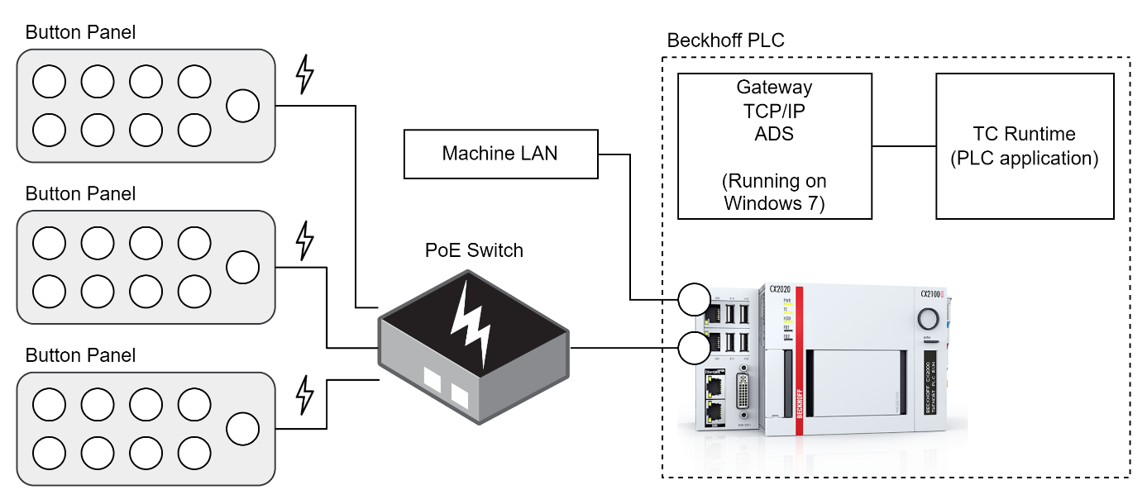

Communication/Software :

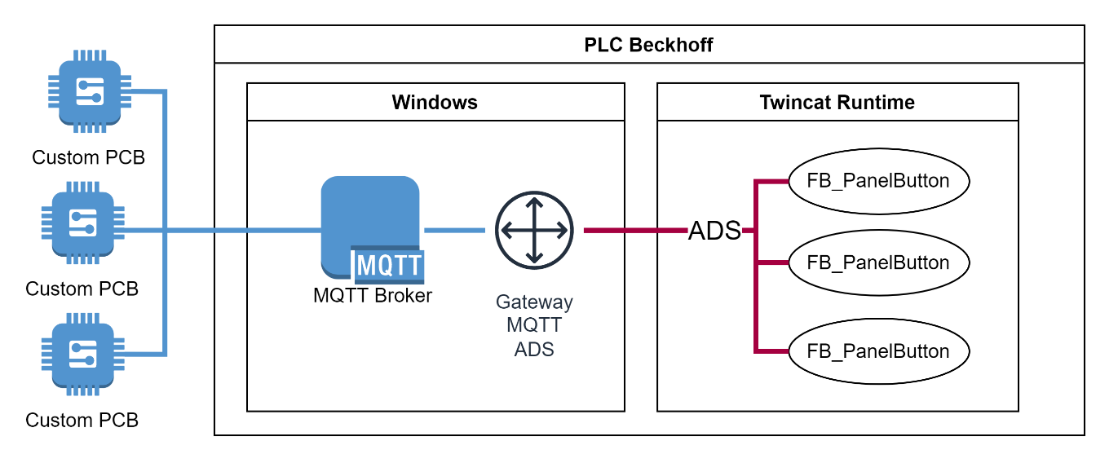

### Points à réaliser

* Création d’un PCB pour y mettre des boutons et un potentiomètre
  + Se baser sur la platine Help-tec pour les dimensions
  + MCU : ESP32
  + 1 interface Ethernet
  + Alimentation via PoE (standard à utiliser : TBD par l’élève)
  + Configuration IP statique (comment : Proposition par l’élève)
  + LED de statut (à définir par l’élève)
  + Au moins 8 boutons-poussoirs + Leds, dimension et montage à définir
  + 1 potentiomètre sur ADC de l’ESP32
  + Voir pour les protections galvaniques
* Software embarqué
  + Implémentation de MQTT Publisher/Subscriber,
  + Drivers nécessaires (ADC, stack TCP/IP, ...)
  + Mise à jour E/S de la carte via MQTT (Bouttons et LEDs)
  + Configuration MQTT via un fichier JSON
  + (SECONDAIRE) Configuration client MQTT
    - Ajouter un serveur web (requête REST) pour configurer MQTT ou autre solution OU
    - Utiliser l’antenne Bluetooth / WLAN de l’ESP32 pour le configurer
* Software MQTT Broker sur le PLC (windows)
  + Installation d’un Broker sur le PLC (Exemple : Mosquitto)
* Gateway MQTT <-> ADS
  + Programme en python
  + Lire écrire des variables dans le PLC
  + Lier les variables du PLC aux informations disponibles du Broker MQTT
* Mécanique
  + Montage des composants sur le PCB
  + Montage du PCB sur la platine Help-tec
  + Test avec une peau (Étiquettes autocollantes) A4 ou autre format à imprimer soi-même

### Contraintes

* Prix du PCB sans les boutons mécaniques : 20 - 30 CHF (PCB + composant)
* Latence entre pression du bouton et changement d’état dans la Runtime Twincat : 200 ms
* Utilisations de composants disponibles actuellement
* Design du PCB avec KiCAD
* MCU
  + ESP32-WROOM, révision au choix (S1/S2/S3)
    - Flash size : à définir
    - Choisir la version avec antenne en PCB
  + Code en C + FreeRTOS
  + Utilisation de Git, code héberger sur Github dans un repo public chez Help-tec
  + IDE : VScode ou Eclipse
  + toolchain de Espressif + ESP-IDF (pas la version pour Arduino)

### Dimension

Le PCB doit s’intégrer sur une platine en acier. Celle-ci sera découpée à la commande pour correspondre aux dimensions du PCB. Le placement des boutons doit être le mieux possible pour une utilisation ergonomique. Une peau autocollante sera ajoutée au-dessus de la platine et des boutons pour afficher un symbole de la fonction du bouton et cacher le PCB.

* Les dimensions exactes du PCB sont à définir selon la disposition sur la platine de montage
  + Largeur : 40 – 60 mm
  + Longueur : 60 – 90 mm
  + Hauteur : Selon bouton et platine de montage
* Les boutons ou le capuchon du bouton doivent avoir un diamètre d’au moins 10mm. La disposition des boutons sur le PCB devra être validée par Help-tec.
* Fixation du PCB à la platine : TBD
  + Avec des goujons intégrés à la platine et filetage M3
  + Perçage puis vis + écrou
  + Autre

Exemple du montage de la platine avec la solution actuelle, avec dimension :

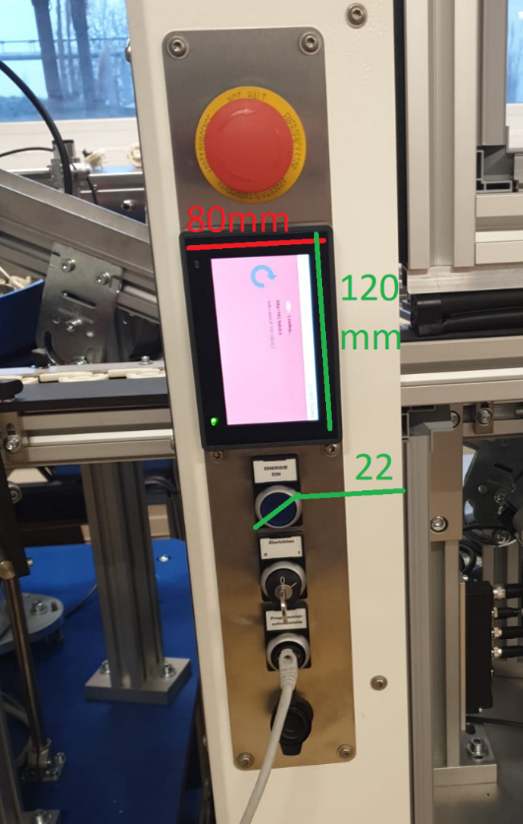

### Matériel

Pour la réalisation du projet, les installations de l’HE-ARC St-Imier sont à privilégier. Seul le matériel pour le montage du PCB ainsi qu’un câble Ethernet est requis pour effectuer les tests sur le PCB. Afin de gagner du temps, Help-tec met à disposition un kit de développement comprenant une carte avec un MCU ESP32 alimenté via PoE et/ou usb.

La partie concernant le PLC peut être intégralement réalisée sur le Laptop de l’élève.

Si besoin et pour la démonstration, le matériel suivant peut être mis à disposition de la part de Help-tec à l’élève :

* Alimentation 24VDC
* PLC Beckhoff CX9020
* Switch PoE
* Divers câbles RJ45 Cat5 / Cat6

### Fonctions

Roger Schluep est le chef de projet côté Help-tec

* Coordonne la réalisation de la partie software avec l’élève
* Mets à dispositions les ressources nécessaires en ce qui concerne Help-tec
* Valide les points importants

Sacha Wittmann est le directeur général de Help-tec

* Valide les points concernant les coûts et l’esthétique du produit (si nécessaire)

Yves Meyer est le professeur responsable du suivi de la thèse de Master

* Suivi hebdomadaire du projet